ระบบหล่อลื่น
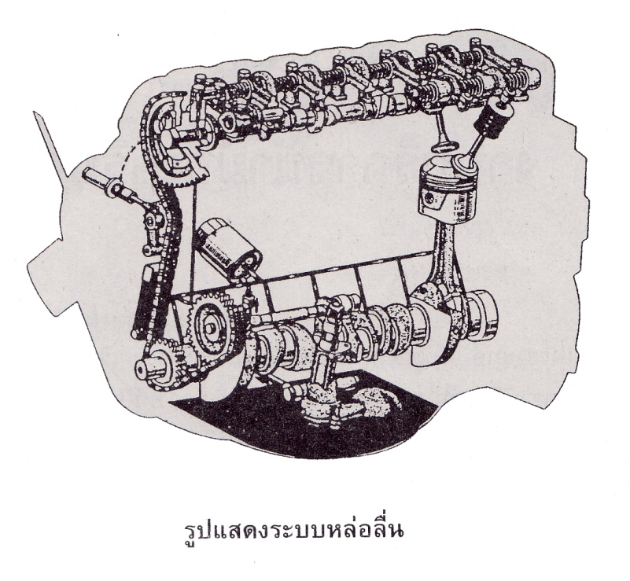
1. หน้าที่ระบบหล่อลื่น
1. ลดแรงเสียดทานในเครื่องยนต์
2. ระบายความร้อนภายในเครื่องยนต์
3. ลดการกัดกร่อนและการสึกหรอ
4. ป้องกันสนิมในเครื่องยนต์
5. ชะล้างสิ่งสกปรกตามชิ้นส่วนต่าง ๆ ของเครื่องยนต์
6. ลดเสียงดังจากการทำงานของเครื่องยนต์
2. หลักการทำงานของระบบหล่อลื่น
เมื่อเครื่องยนต์ติด ปั๊มฝักบัวจะปั๊มน้ำมันหล่อลื่นจากท้องอ่างผ่านหม้อกรองน้ำมันเครื่องส่งไปตามชิ้นส่วนต่างๆ ของเครื่องยนต์ ทำให้เครื่องยนต์ทำงานปกติ และช่วยยืดอายุการใช้งานของเครื่องยนต์ให้ยาวขึ้น

3. จุดตรวจของน้ำมันหล่อลื่น
ไฟสัญญาณแรงดันน้ำมันหล่อลื่นถ้าสว่างขึ้น แสดงว่ามีข้อบกพร่องในระบบหล่อลื่น เช่น น้ำมันเครื่องขาด น้ำมันเครื่องรั่ว ควรหยุดรถเพื่อทำการแก้ไข

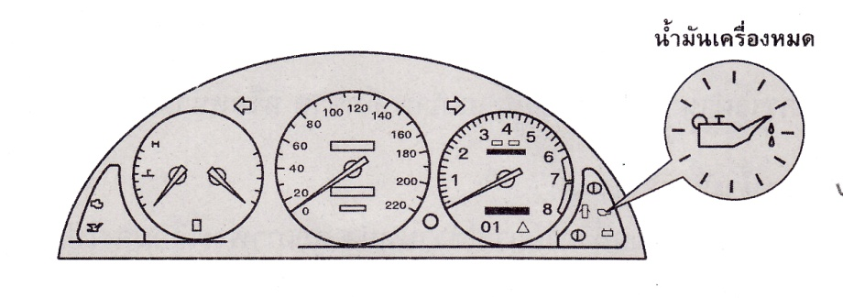

ตรวจสอบน้ำมันเครื่องก่อนติดเครื่อง ระดับสูงสุดจะต้องอยู่ในระดับ F ต่ำสุดต้องอยู่ในระดับ L ถ้าอยู่ในระหว่าง F กับ L ถือว่ายังเพียงพอใช้งานได้ ถ้าต่ำกว่า L ต้องเติมเพิ่มให้ถึงระดับ F

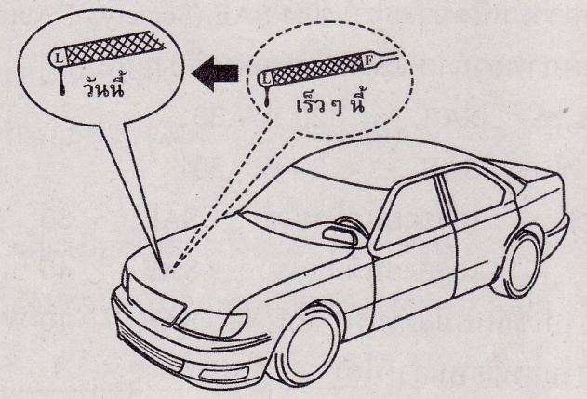

ตรวจสอบสวิตซ์แรงดัน และตรวจเป็นหม้อกรองน้ำเครื่องเมื่อถึงอายุการใช้งาน (โดยทั่วไปจะเปลี่ยนพร้อมกับการเปลี่ยนน้ำมันเครื่อง

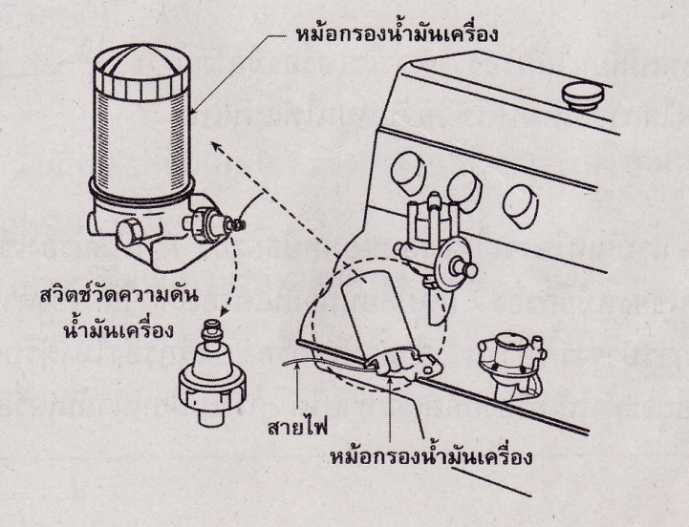

4. การตรวจเปลี่ยนน้ำมันเครื่อง
สาเหตุที่ทำให้น้ำมันเครื่องลดระดับลง คือ
- ความร้อนจากการเผาไหม้ ทำให้น้ำมันเครื่องระเหยออกจากรูระบาย
- เกิดจากการรั่วเนื่องจากการสึกหรอ เช่น ลูกสูบหรือแหวนลูกสูบหลวม ก้านหรือปลอกนำลิ้นหลวม
- เกิดการรั่วผ่านปะเก็นซึ่งเสื่อมคุณภาพ ฉีกขาด หรือหน้าสัมผัสไม่เรียบ

5. การเปลี่ยนน้ำมันเครื่อง
สาเหตุ น้ำมันเครื่องเมื่อถึงอายุการใช้งานหนึ่ง คุณภาพจะเสื่อมลงไป เนื่องจากความร้อน สิ่งสกปรก เขม่าจากการเผาไหม้ลงไปผสมในน้ำมันเครื่อง ฉะนั้นเมื่อหมดอายุการใช้งาน จึงควรเปลี่ยนน้ำมันเครื่อง โดยอาศัยวิธีการเลือกดังนี้
1. เลือกตามเกรด ชนิดที่ระบุไว้ในคู่มือของเครื่องยนต์นั้น ๆ

2. เลือกตามค่าความหนืดมาตรฐานของ SAE (Society of Automotive Engineers)
โดย คำนึงถึงสภาพอากาศ และสภาพของเครื่องยนต์

อากาศหนาว ใช้ S.A.E 20 W – 30
อากาศร้อน ใช้ S.A.E 30 W – 50
ถ้าสภาวะปกติ - เครื่องยนต์ใหม่ ใช้ S.A.E 30
- เครื่องยนต์เก่า ใช้ S.A.E 40 ขึ้นไป
หรือถ้าใช้ทั่วไปใช้แบบมัลติเกรด คือ S.A.E 10 W – ขึ้นไป
(ใช้ในอากาศร้อนหรือหนาวก็ได้)
ตรวจปลั๊กถ่ายน้ำมันเครื่องว่า มีหยดน้ำมันเครื่องรั่วหรือไม่ ถ้ามีโดยแก้ไขโดยขันให้แน่น หรือใช้แหวนทองแดงรองในการปลอดเปลี่ยนไส้กรอง ควรใช้เครื่องมือโดยเฉพาะ ส่วนการใส่ไส้กรองใหม่ให้ใช้มือจับหมุน น้ำมันเครื่องจะไหลรอบนอกหม้อกรองผ่านไส้กรองเข้าไปภายในและไหลผ่านไปใช้งานตามรูด้านในของหม้อกรองให้เปลี่ยนน้ำมันเครื่องและไส้กรองตามเวลา และระยะทางที่ได้ระบุไว้ในกำหนดการบำรุงรักษารถ ถ้าน้ำมันเครื่อง ไส้กรองไม่ได้รับการเปลี่ยนอย่างสม่ำเสมอ สิ่งสกปรกที่สะสมอยู่จะทำให้เครื่องยนต์เสียหายได้ การเปลี่ยนน้ำมันเครื่องและไส้กรอง จำเป็นต้องใช้เครื่องมือพิเศษ

